
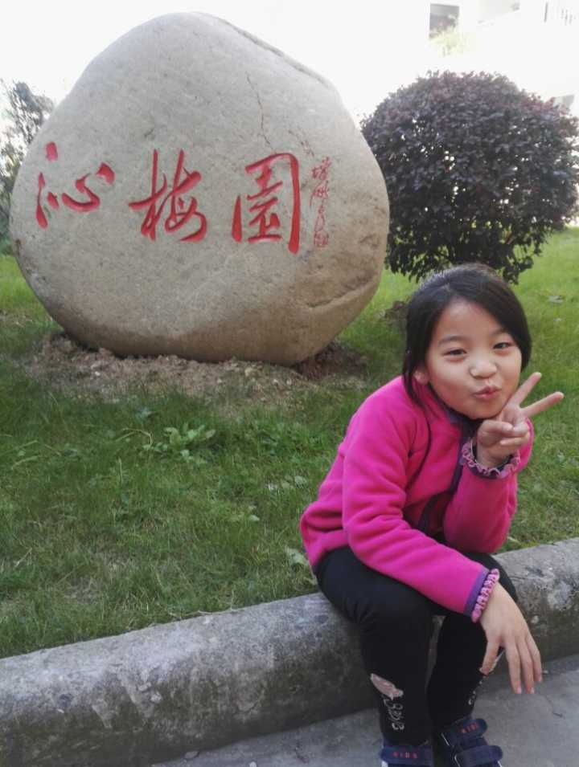
十月和乐娃之星
大家好，我是来自一（6）班的程紫涵，在10月份，我上课认真听讲积极举手发言；吃过午饭，我带领全班同学一起做作业；我是老师的得力助手，学习上帮助同学们；在家也会帮助爸爸妈妈做力所能及的事情。以后我会更加努力，时刻用“和乐娃”的标准要求自己。

